前 言
一、衷心感谢您选用本公司的产品，您将获得本公司全面的技术支持和服务保障。
二、本说明书适用于HYDDG-1000A大电流发生器。
三、您在使用本产品前，请仔细阅读本说明书，并妥善保存以备查阅。
四、在阅读本说明书或仪器使用过程中如有疑惑，可向我公司咨询。
目 录
一、概述……………………………………………………………………3
二、技术特征………………………………………………………………4
三、工作原理………………………………………………………………5
四、面板布置………………………………………………………………6
五、基本操作………………………………………………………………6
六、安全事项………………………………………………………………7
七、运输与保养--…………………………………………………………8
八、随机附件………………………………………………………………8
九、售后服务………………………………………………………………9
十、接线图…………………………………………………………………10
一、概述
1.用途
HYDDG-1000A大电流发生器（简称升流器），我公司自行研制开发的测试设备，它集国内外同类产品的优点于一身，采用数控技术，抗干扰能力强，和上一代升流器相比，由于采用低功耗、大容量的自藕调压器和高导磁率铁芯制作的变流器，具有输出功率大，体积小，重量轻等优点。主要用于热继电器，电动机保护器，接触器，断器器，空气开关，开关柜，断路器，保护屏校验；用于一次母线保护及各种电流互感器的变比等测试项目，被广泛用于电力、铁路、石化、冶金和矿山等企业的科研、生产和电气试验现场。

2.主要功能
- 输出0～1000A电流
- 可手动锁定数据，方便读数功能
- 可同时串接若干只校验，提高工作效率
- 直接显示一次电流、二次电流和极性的测试值，便于试验观察及记录。
3.性能特点
  - 大屏幕液晶显示，显示数据更直观，读数更快捷
  - 针对于互感器变比.极性实验时能够更准确更快捷的度数
  - 采用美观大方的PVC面板，使面板更耐脏耐磨
  - 测量精度高 0.2级
  - 功率大、体积小、带负载能力强
  - 体积小、重量轻，体积只有同类产品的30%～70%，携带十分方便。

4.操作注意
（1）接线完毕后，应检查一遍，看看是否有接线错误，接插件是否接触良好。
（2）测试过程中，如有打火，以及开机时无任何显示等异常现象，应立即关闭电源并重新检查接线。
（3）在实际接线时，电流输出端子应形成回路,不然仪器将不会输出电流。
（4）本升流器带随机输出导线;输出外接铜导线按10A/mm100选择。
（5）该设备容量是按3分钟短时工作设计，如用于批量试验，工作时间应小于3分钟，等待10分钟后，再进行下次工作。
二、技术特征
1.名称和分类
（1）名称：HYDDG-1000A大电流发生器。
（2）环境组别：属GB6587.1-86《电子测量仪器环境试验总纲》中的Ⅲ组仪器（即可在室外环境使用）。
（3）输入 交流50Hz ， 220V。
（4）输出单相0—1000A交流电流；电流可平滑平稳连续可调，精度高于0.1级；
输出电流是标准正弦波，毛刺微小，优于电力系统要求指标标准，纹波系
数小于0.3%。
（5）输出电流方式：真有效值连续可调；
（6）输出波形：标准正弦波 ；
（7）输出开口电压：5V.
（8）电流精度 ：各电流均可平滑平稳连续可调，精度高于0.5级.电流电压表显示为真有效数值，精度高、稳定度高；
（9）电流稳定度：0.1%；
（10）电流波形失真：THD 1% ；
（11）保护设置：过流、过压；
（14）功率：5KVA
三、工作原理
1.原理框图（略）
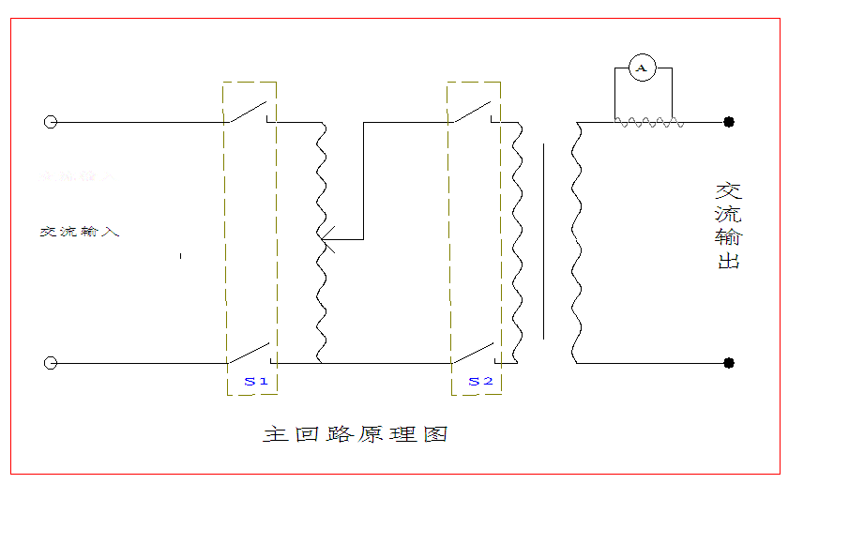
2.工作原理
(1)仪器测量线路包括一路电流测量回路和一路电流测量回路。（可按要求增加电
压测试）可扩展伏安特性功能。
(2)电流测量回路包括微电流零阻抗CT、程控放大电路和采样电路。
(3)电压测量回路包括PT隔离信号采集电路，程控放大电路和采样电路。
(4)由16位单片机运用计算机数字化实时采集方法，通过测量电压信号幅值，根
据电压比例关系，可推算出高压测电压值，通过测量电压信号幅值与设定电
压值进行比较实现自动计时的功能，根据电流比例关系，可计算出设备输出
的电流大小，通过测量电流／电压信号幅值与设定值进行比较实现过流保护
的功能。
- 面板说明(略）

五、操作说明
一）动作值、动作时间检测
1、电源接通前，应先断开“电源开关”，并将“电流调节”手柄逆时针调回零位。
2、电源输入端接上AC220V电压，然后将“电流输出”端子“L1、L2”及“开关量”端子用专用测试线连至被测继电器、开关或断路器的常开、常闭接点。（注：在试验常开点时，应将“常闭点”端子用测试线短接起来，否则，本仪器不会启动，将无法进行试验。）
3、连接完毕后，合上“电源开关”，并按下“启动”按钮，顺时针慢慢调节“电流调节”手柄，即可从“电流输出”端输出电流，调节到继电器动作，这时“一次电流”表显示的电流值就是继电器的动作电流，实验结束后按下“停止”按钮。
二）、变比检测：
1、电源线接通前，首先将“电流调节”手柄逆时针调至零位。常闭接点用短接线连接，电流输出端“L1、L2”接至被测电流互感器一次侧，在被测电流互感器二次侧连接到设备的“K1、K2”即可。
2、电源接通，合上“电源开关”按下“启动”按钮，顺时针转动“电流调节”手柄，调出需要的输出电流，即可对被测设备进行特性试验（“一次电流”显示此时输出到互感器一次侧的电流值、“二次电流”显示此时互感器二次侧的输出电流，根据一、二次电流值即可计算出被测互感器的变比）。实验结束后按下“停止”按钮，断开“电源开关”。

六、安全注意事项
（1）为了操作人员及仪器的安全，确保仪器接地良好。
（2）试验准备时最先接好地线，工作完毕时，最后拆除接地线。
（3）接入仪器的电源要求能承受30A电流冲击。
（4）仪器与试品连接时,注意检查各个接线是否错误,以免因接线错误造成设备损坏。
（5）设定过流保护的电流值最大应不超过仪器额定输出电流值。
（6）在通电情况下，不得插拔任何接线。

七、运输与保养
1.运输
本产品运输时必须进行包装，包装箱应用木箱，包装箱内应垫有泡沫等防震层。包装好的产品，应能经公路、铁路、航空运输。运输过程中不得置于露天车箱，仓库应注意防雨、防尘、防机械损伤。
2.储存
仪器应储存在环境温度-40℃～60℃，相对湿度不超过85%，通风，无腐蚀性气体的室内。放置时不应紧靠地面和墙壁。
3.防潮
在气候潮湿的地区或潮湿的季节，本仪器如长期不用，要求每月开机通电一次（约二小时），以使潮气散发，保护电子元器件。
4.防曝晒
仪器在室外使用时，尽可能避免或减少阳光对显示屏的直接曝晒,不可以放在特潮湿的仓库.
八、随机附件
1.电源线 一套
2.使用说明书 一份
3.合格证 一份
4、保修卡 一份
九、质量保证与售后服务
1.本仪器严格按照国家标准和企业标准制造，生产过程严格执行IBSO9000标准，确保仪器质量。
2.本仪器享有3年的保质期，在此期间由于制造上的原因而使质量低于特性要求的本公司将免费予以维修。
3.本仪器实行三包。
4.在仪器使用寿命内，本公司将长期提供仪器的维护、使用培训、配件供应等相关服务。
5.如果在使用中发现问题，请及时与本公司联系，我们将根据情况采取不同方式：上门维修指导，或返厂维修。
十、附图：

